«Длина сгустка»

Продольный среднеквадратичный эмиттанс ε|| равен

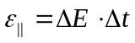,

Его величина может быть выражена через среднеквадратичный относительный разброс по импульсу σ_{p} и среднеквадратичную длину σ_{s}, если учесть, что

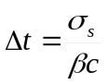 ,

а

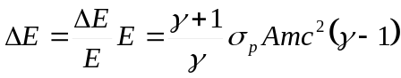,

где mc² = 932 МэВ – энергия покоя нуклона в ядре, Е – кинетическая энергия ядра.

Это дает

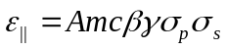.

При двухмерном Гауссовом распределении, среднеквадратичный эмиттанс содержит примерно 39% частиц. Эмиттанс, содержащий 95% частиц, примерно равен

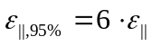.

Длина сгустка и разброс по импульсу пропорциональны корню квадратному из эмиттанса, поэтому максимальное отклонение частиц от центра сгустка может быть оценено как

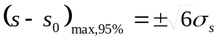,

что соответствует «полной длине» сгустка

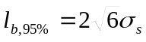.
Откуда это взялось?

Функция распределения частиц

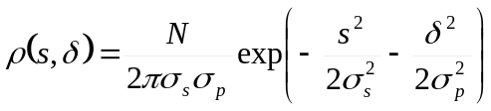 ,

здесь для сокращения записи s₀ положено равным 0, и относительное отклонение по импульсу 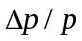 обозначено символом δ. Чтобы узнать какая доля частиц содержится в n сигмах, нужно посчитать интеграл:

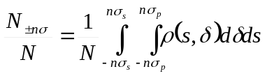

Вводя новые переменные 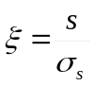 и 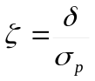 его можно привести к виду:

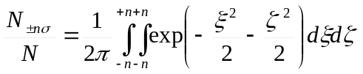

Дальше, вводим 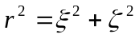 и считаем этот интеграл в полярной системе координат:

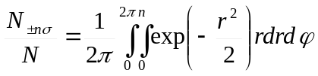 = 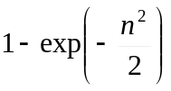

Вот что это за цифры:
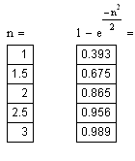
Для n = 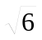 количество частиц равно практически в точности 95%.
Другая «полная длина сгустка»

При оценке сдвига частот бетатронных колебаний из-за собственного поля пучка необходимо знать фактор группировки, который равен отношению среднего тока к пиковому сгустка 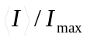. Ток пропорционален линейной плотности частиц ρ(s). Для Гауссового распределения

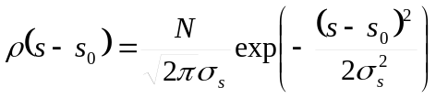

Т.к. максимум линейной плотности находится в центре сгустка

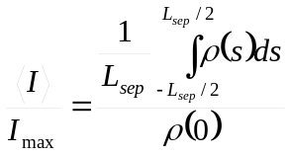,

при L_{sep}>>σ_{s}

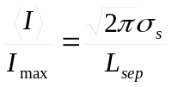.

Если эту оценку записывать как

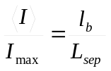,

то здесь

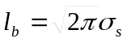,

что примерно в два раза меньше, чем предыдущая «полная длина сгустка». Т.е. если оперировать в формулах «полной» длиной сгустка, то для вычисления сдвига частот и для вычисления места, занимаемого частицами на периметре кольца, «полные» длины будут разными.
Рмс длина сгустка и светимость

Для круглых пучков одинакового сечения 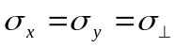

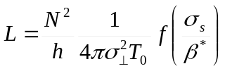, 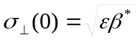

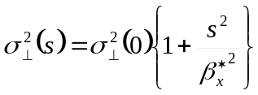

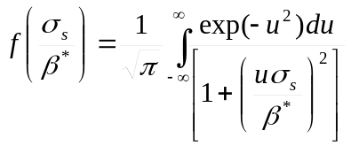

β* = 50 см, ε = 0.7 π⋅mm⋅mrad
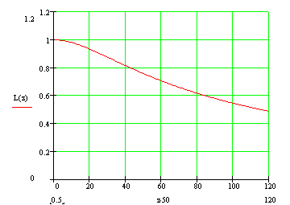
Зависимость f от длины сгустка в см

Распределение светимости вдоль области взаимодействия

β* = 50 см, ε = 0.7 π⋅mm⋅mrad, σ⊥ = 0.6 мм, σ_{s} = 30 см

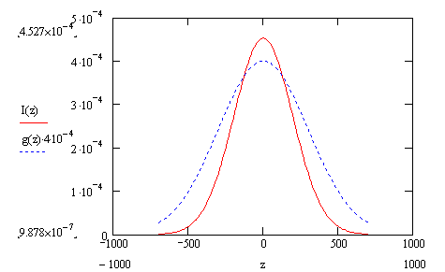
По горизонтали – расстояние от точки встречи в мм, крсная линия dL/ds, пунктирная синяя - ρ(s), когда центр сгустка находится в точке встречи

Длина силикон вертекс детектора = 50 см, β* = 50 см, σ⊥ = 0.6 мм, σ_{s} = 30 см
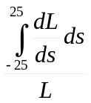= 0.795
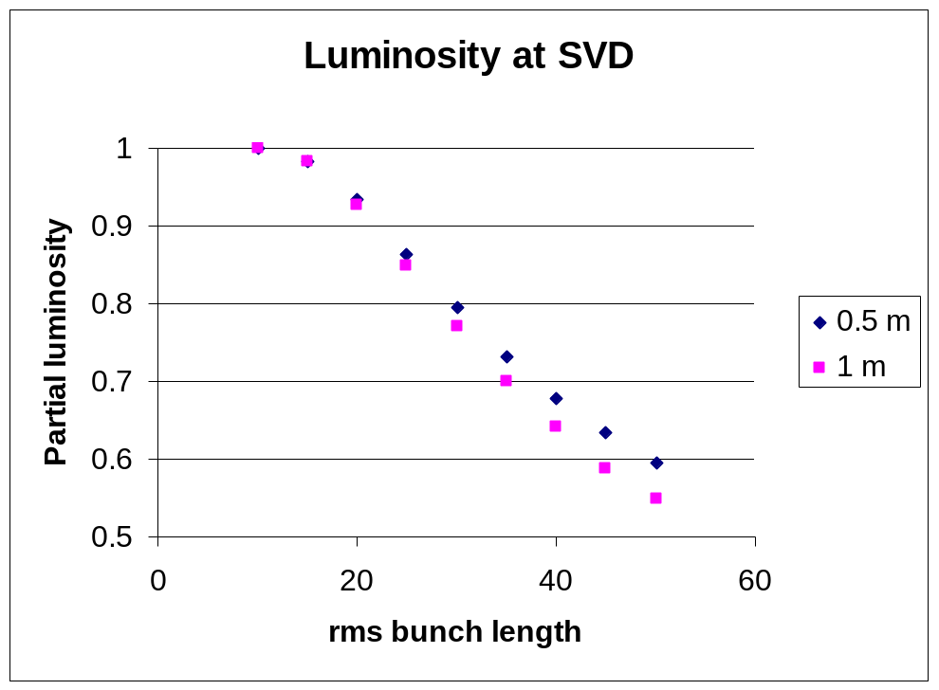
Зависимость доли светимости в SVD от длины сгустка для двух значений бета-функции,
σ⊥ = 0.6 мм

